实验题目

1. 完成下面图中显示的页面。要求：用户名默认李四，性别默认为女，兴趣默认选择敲代码，城市列表包括上海、北京、青岛三项，默认选择北京，自我介绍可显示6行30列。

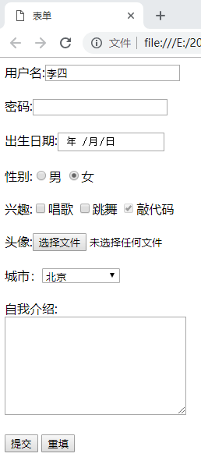

2. 完成下面学生成绩表。要求：表格标题为“学生成绩表”；表宽600px；表的第一行为表头元素；单元格内容居中。

学生成绩表

|  |  |  |  |
| --- | --- | --- | --- |
| **姓名** | **高数** | **英语** | **Web编程** |
| 张三 | 80 | 85 | 90 |
| 李四 | 85 | 80 | 95 |

3.完成下面的列车时刻表。要求：表格标题为“列车时刻表”；表宽500px；表的第一行为表头元素；单元格内容居中。

列车时刻表

|  |  |  |
| --- | --- | --- |
| **站名** | **到站时间** | **开车时刻** |
| 北京 | 10∶30 | 10∶50 |
| 上海 | 14∶20 | 14∶50 |
| 青岛 | 16∶10 | 16∶40 |

4.完成下图的页面。

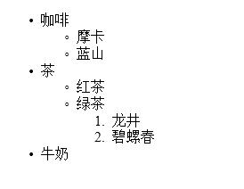

5. 通过伪类设置网页中超链接<a href=#test class=one>超链接</a>的状态，要求：未访问和访问完时超链接的文字均为蓝色且无下划线；鼠标经过超链接时文字为绿色且有下划线；点击超链接时文字为黄色、字号变为40px。

6.将段落<p> HTML5+CSS3网站设计</p> 中的文字设置成粗体、倾斜，并为段落加上虚线边框，边框宽度分别为：上边框2px、下边框6px、左边框8px、右边框4px，设置<p>的背景色为红色。

7. 完成如下图所示的下拉列表：

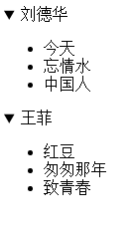

8.利用HTML和CSS设计下图的页面，其中图片名为brother.jpg。

要求：使用绝对定位并设置层次。图片为最底层，偏移量为top：20px、left：60px；中间层，偏移量为top：40px、left：85px，文字为楷体、20pt、红色；最上层偏移量为top：60px、left：95px，文字为黑体、15pt、蓝色。



.